جامعة المنارة

كلية: الصيدلة

اسم المقرر: تكنولوجيا صيدلية - 1

رقم الجلسة (6)

عنوان الجلسة

الكريمات ذات العوامل الاستحلابية الشرجبية وعديمة الشحنة

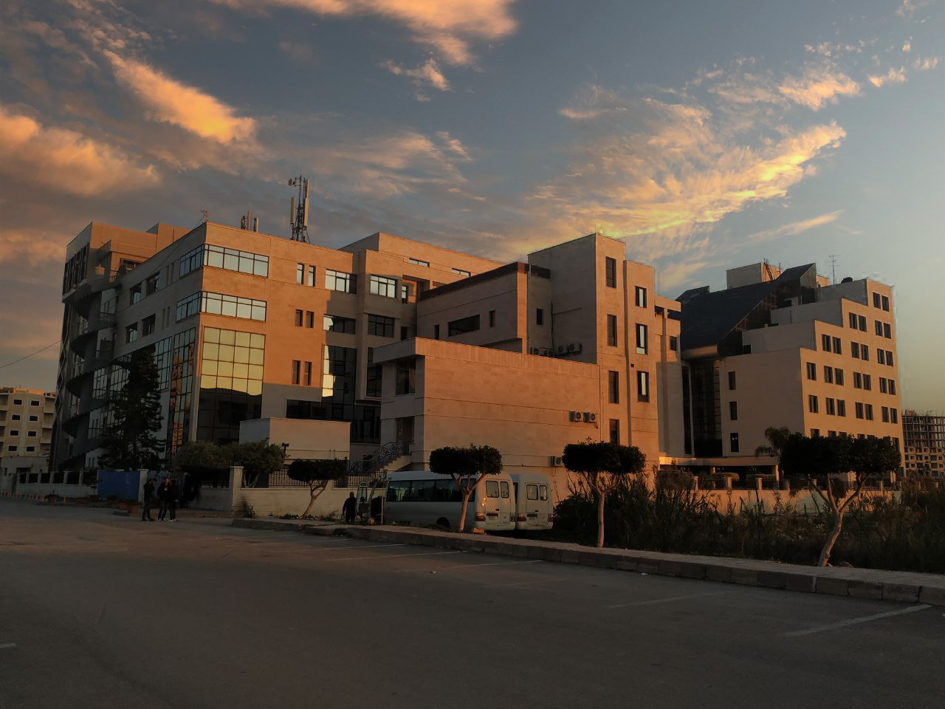
الفصل الدراسي الثاني العام الدراسي 2023 - 2022

جدول المحتويات
Contents
العنوان | رقم الصفحة
مقدمة | 3
تعريف الكريمات ذات العوامل الاستحلابية الشرجبية | 3
تعداد العوامل الاستحلابية الشرجبية | 3
دراسة وصفة | 3
تعريف الكريمات ذات العوامل الاستحلابية الغير متشردة | 3
القسم العملي | 4 -5

الغاية من الجلسة:
تمييز الكريمات ذات العوامل الاستحلابية الشرجبية والغير متشردة, وتحضيرها بالطريقتين مختلفتين, ومقارنتها

مقدمة:
سوف نتعرف على الكريمات ذات العوامل الاستحلابية الشرجبية والعديمة الشحنة
تعريف الكريمات ذات العوامل الاستحلابية الشرجبية
قليلة الاستخدام بسبب أثرها المخرش وتُستخدم غالباً للحصول على أثر ثنائي ( قدرة استحلابية + مضاد جرثومي)
تعداد العوامل الاستحلابية الشرجبية:
وأهمها مشتقات الأمونيوم الرباعية مثل كلور البنزالكونيوم – السيترميد.

دراسة وصفة :
غول سيتوستئريلي 5 g
بارافين سائل 50 g
ستريميد 0.5 g
ماء ← 100 g
الوصفة : كريم ز/م

الكريمات ذات العوامل الاستحلابية غير المتشردة
تتوافق مع معظم المواد الدوائية وتقسم حسب طبيعة العامل الاستحلابي إلى :
- أسترات السوربيتان PEG (التوين عامل استحلابي ز/م )
- أسترات PEGمع الأحماض الدسمة عالية الوزن الجزيئي Myrj®
- إيترات PEG مع الأغوال الدسمة عالية الوزن الجزيئي Brij®

القسم العملي:
وصفة 1
غول سيتيلي 25 g
فازلين 25 g
بروبلين غليكول 12 g
توين 5 g
ماء ← 100 g
الوصفة : كريم ز/م
) لزيادة ثباتية الوصفة نضيف عامل استحلابي معاكس مثبت (سبان) بكمية أقل من كمية التوين في الوصفة أو نضيف عامل استحلابي مساعد مثل SLS )

وصفة 2
غول سيتيلي 15 g
شمع النحل 8 g
بروبلين غليكول 7.5 g
سبان 1.25 g
توين 3.75 g
ماء ← 1000 g
الوصفة : كريم ز/م

وصفة 3
زيت البارافين 5 g
حمض الشمع g 10
بنزوات البنزيل 15 g
سبان 3 g
توين 7 g
ماء ← 100 g
الوصفة : كريم ز/م لعلاج الجرب

وصفة 4
غول ستئريلي 85 g
فازلين 25 g
غليسرين 12 g
Myrj 52 ك.ك
نيباجين g 0.18
نيبازول g 0.02
ماء 33 g
الوصفة : كريم ز/م
وصفة 5
مرهم استحلابي بالسيتوماكروغول g 30
نيباجين 0.15 g
نيبازول 0.08 g
ماء ← g100
الوصفة : كريم ز/م
- الشمع الاستحلابي بالسيتوماكروغول : غول سيتوستئريلي 80 + سيتوماكروغول 20
- يتنافر السيتوماكروغول مع الفينولات ويقلل من فعالية مركبات الأمونيوم الرباعية.
- أسترات PEG أكثر تحملاً من قبل الجلد من إيترات PEG ولكن الإيترات تتحمل إضافة مواد شديدة الحموضة أو القلوية.

